**Урок-путешествие на Планету Знаний для учащихся 1 класса (1 сентября)**

**Сценарий урока-путешествия на Планету Знаний**

*Автор: Худанова Марина Викторовна, учитель начальных классов  
Место работы: МБОУСОШ №2*

**Цель:** Воспитывать чувство уважения и любви к близким людям; вовлекать родителей в проведении классных мероприятий; содействовать развитию способностей каждого ребенка, развивать логическое мышление, память, воображение; формированию детского коллектива; воспитывать чувство патриотизма

**Оборудование:** презентация, мультимедиа проектор, учебники, индивидуальные карточки.

**ХОД УРОКА.**  
**Организационный момент.**  
**Вступление**  
**Учитель:** Здравствуйте дорогие ребята! Уважаемые родители! Вот и наступил долгожданный день – 1 сентября.   
Ребята далеко-далеко, за полями, за горами есть волшебная планета. Она полна чудесных открытий, разных испытаний. Много дней мы будем путешествовать по ней. А называется она - Планета Знаний.   
Мы с вами живем на огромной планете, которая называется Земля (слайд)   
На планета есть материки, страны, острова, города.  
- А что еще я забыла назвать находящиеся на нашей Земле?   
**Дети:** океаны и моря  
**Учитель:**- И на нашей планете тоже есть острова и моря! И вот сегодня в большом школьном море появился новый кораблик – 1Б!(показать картинку парусника)

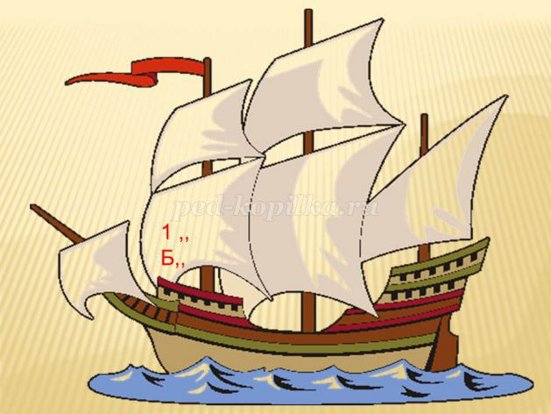

Вы готовы к путешествию по Плане Знаний. Предлагаю отправиться в наше первое плавание на этом замечательном корабле с парусами надежды к самому главному порту на этой планете – порту Мечты.  
На этом кораблике  
Под парусами  
Мы в дальние дали  
Отправимся с вами.  
Мы всех, кто захочет,  
С собой повезем.  
Ну что же, согласны?  
Решили? Плывем!  
**Знакомство с островами**  
**Учитель:** Итак, прямо по курсу у нас. Первый остров – Литература

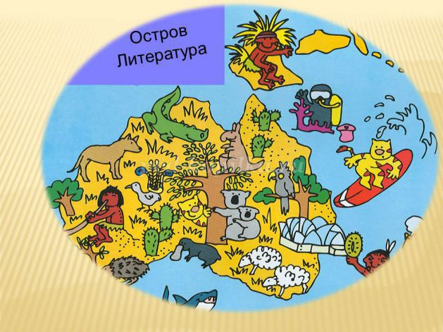

**Учитель:** Почему он так называется? Мы будем учить буквы, затем читать слова. И тогда научимся читать стихотворения, сказки, рассказы, а это и есть литература: детская, но есть еще и взрослая литература.  
Каждый день, бывая на этом острове, мы сначала выучим алфавит, изучим книгу (показать учебник Азбуку)  
– Как называется она? (ответы детей)   
- А затем приступим к изучению учебника «Родная речь».(показать учебник)  
Этот остров приготовил для Вас задание.  
1. Составление рассказа по картинке.

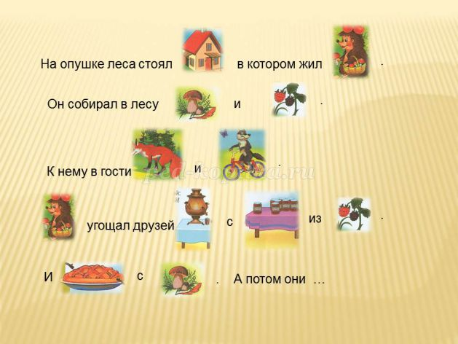

**Учитель:**Молодцы вы справились с заданием, и значит, мы можем отправляться на следующий остров.

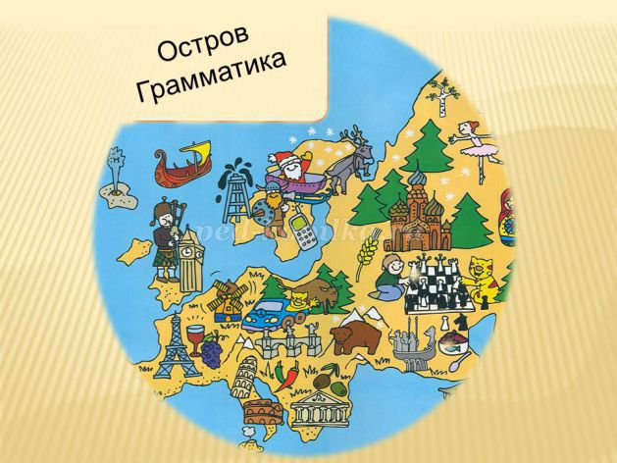

Следующий остров – Грамматика. Живет на этом острове Гномик, он придумал для вас задание.  
1. Назовите все предметы, которые начинаются на эту букву.

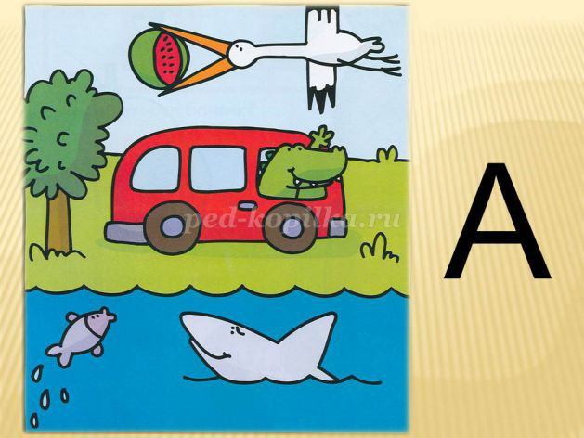

**Учитель:** Молодцы вы справились с заданием, и значит, мы можем отправляться на следующий остров. Следующий остров – Математика.

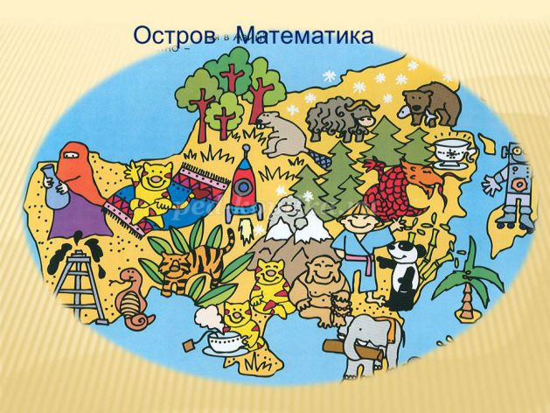

**Учитель:** Ребята как вы думаете, чем занимаются на этом острове?   
**Дети:** Решением задач, счетом, изучением геометрических фигур   
1. Счет с использованием картинок

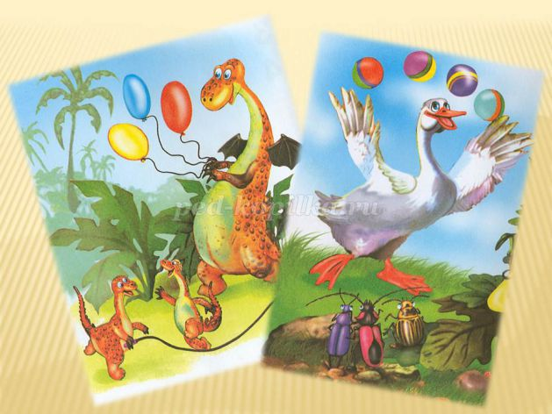

У дракончиков игра:  
Папа держит… шара – (3)  
Всем достанется, смотри,  
Ведь драконов тоже…!(3)  
  
Посмотрите, на поляне  
Гусь жонглирует мячами!  
Гусь – учёный, лучший в мире!  
У него мячей – ЧЕТЫРЕ!  
2. Каждому раздается листочек, где нарисован несложный геометрический узор в форме бус его надо продолжить.   
**Учитель:** Молодцы вы справились с заданием, и значит, мы можем отправляться на следующий остров. Следующий остров –Природоведение

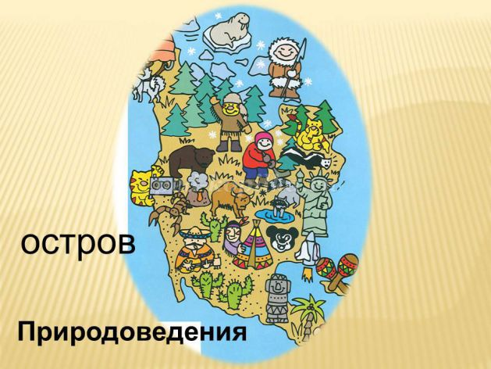

**Учитель:** Вам уже известно, что все мы живем в обществе. Мы объединены общими целями, планами, делами. Наш класс – это тоже общество. У нас общее желание научиться писать, читать, считать, показать свои таланты. И каждый из нас является частицей нашего общества. Ребята, а знаете ли вы, кто самые близкие для вас частицы общества? Это родные для вас люди?  
**Дети:** Мама, папа, брат, сестра, бабушка, дедушка.  
**Учитель:** И эти родные и близкие люди образуют небольшие группы – семьи. А живет эта небольшая группа людей в своем доме. Вот так и для нас школа тоже является нашим домом, а класс нашей семьёй.   
И как в каждой семье существуют свои правила, так и в школе тоже есть свои правила. С которыми мы познакомимся, и я надеюсь, никогда не будем нарушать.  
Пока мы будем играть, я попрошу ваших родителей выполнить тоже одно задание.  
**Задание для родителей:** На этих красивых осенних листьях написать, каким вы видите своего ребенка через четыре года. Каким вы его представляете? *(раздать вырезанные из цветной бумаги осенние листья)*  
**Игра с детьми:**  
Сейчас я вам предлагаю поиграть в игру «Что возьмешь в школу?».  
Руки поставьте на локоток. Я буду называть предметы. Если вы услышите предмет, который надо взять в школу, вы должны хлопнуть в ладоши.  
Приготовились. Играем!  
Азбука, кукла, машина, тетрадь, подушка, пенал, ложка, карандаш, жевательная резинка, портфель, утюг, молоток, цветные карандаши, фонарик, ручка, плюшевый мишка, линейка.  
Молодцы, знаете, что нужно положить в портфель. Вы хорошо справились с заданием.  
А теперь сложим все, что сделали вы и пожелания ваших родителей в конверт и отправим в порт Мечты.  
Но наш конверт волшебный, что в него не положишь все исполниться.   
**Итог урока.**  
**Учитель:** Сегодня мы начали свое путешествие по Планете Знаний. Поздравляю всех с этим замечательным событием. Ребята, вы стали учениками. Мне очень хочется, чтобы школа стала для вас вторым домом, а путешествие по Планете Знаний было захватывающим, интересным и увлекательным. Нам предстоит долгий путь в порт Мечты. Успехов и терпения вам и вашим родителям.   
Ваше первое домашнее задание – рассказать о сегодняшнем путешествии всем, кому захотите. Попробуйте пофантазировать и нарисовать Планету Знаний.  
А я жду вас завтра к первому уроку.